 |  | Profession : LOGISTICIEN(NE)S |  |  | N°
Module |  |  | Année de programme
Informatique |  |  | 1ère année CFC / AFP
Nom | : ____________________________ |  |  | WORD  Exercice 16
Prénom | : ____________________________
Date | : ____________________________

Objectif
- Créer et modifier des tableaux dans WORD.

Consigne
Reproduire les tableaux comme dans le résutlat.

Exercice 1
- Créer un tableau à partir d’un texte
  - Sélectionner le texte à partir de « OBJET » jusqu’au dernières
  - Aller dans l’onglet « Insertion »
  - Puis appuyer sur « Tableau » et « Insérer un tableau »
- Insérer une ligne dessus la ligne « Objet, remarque et intérêt »
  - Placer le curseur dans la première ligne du tableau
  - Aller dans l’onglet « Disposition du tableau »
  - Appuyer sur « Insérer une ligne au-dessus »
- Fusionner les trois cellules
  - Sélectionner les trois cellules
  - Aller dans l’onglet « Disposition du tableau »
  - Appuyer sur « Fusionner »
- Déplacer le texte « Conseils » dans la cellule (couper / coller)
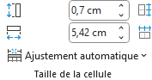
- Changer la hauteur de la cellule à 2 cm
- Ajuster la première et la dernière colonne à 3,5 cm de largeur
- Ajuster la colonne du milieu à 9,25 cm de largeur
- Uniformiser les quatre dernières lignes (utiliser le bouton )

Exercice 2
- Créer un tableau à partir de rien
  - Placer votre curseur sous le titre « Exercice N° 2 »
  - Aller dans l’onglet « Insertion »
  - Puis appuyer sur « Tableau »
  - Placer votre curseur sur les carrés pour obtenir un tableau 2x3
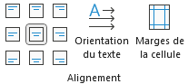
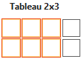
- Écrire les textes manquants dans les cellules
- Aligner tout le texte et les images au centre des cellules

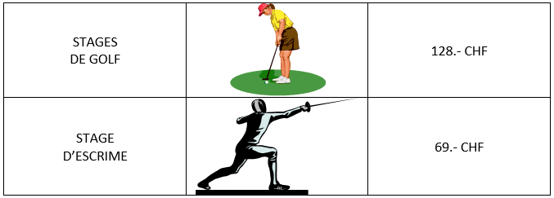

Exercice 3
- Réaliser le tableau suivant :
  - Vous pouvez fractionner les cellules en 3 colonnes
  - Aller dans l’onglet « Disposition du tableau »
  - Appuyer sur « Fractionner »

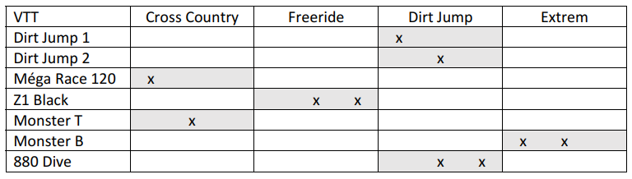
Suite
- Réaliser le tableau suivant :
  - Enlever les bordures qui ne sont pas nécessaires dans l’onglet
« Création de de tableau »

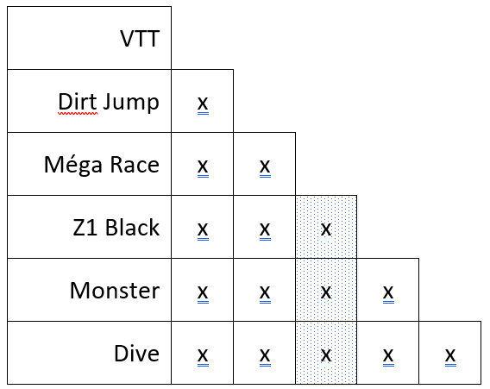

Exercice 4
- Réaliser le tableau suivant :
  - Changer la couleur de remplissage et de la police

